|  |  |  |
| --- | --- | --- |
| Macintosh HD:Users:hoangnguyen:Documents:TDC:fitlog_blue.png | TRƯỜNG CAO ĐẲNG CÔNG NGHỆ THỦ ĐỨC  **Khoa Công Nghệ Thông Tin** | Macintosh HD:Users:hoangnguyen:Documents:TDC:logoTDC_blue.png |
|  |  |  |

**Chuyên đề CMS**

**BÁO CÁO CÀI ĐẶT PLUGIN**

**Sinh viên thực hiện:**

1. Trương Phan Anh – 16211TT3036
2. Phạm Hữu Lợi – 16211TT3126
3. Trần Nhựt Trường – 16211TT0307

**Cài đặt Plugin – WooCommerce**

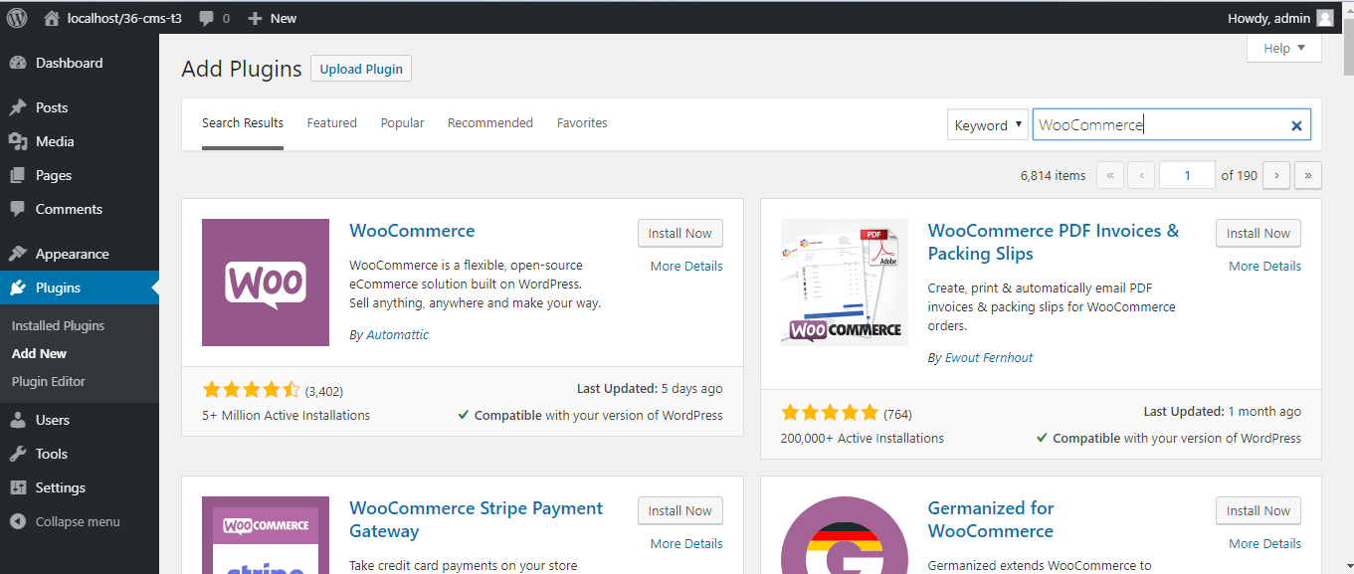**1.Tìm plugin trong wordpress**

**2.Cài đặt plugin – nhấn vào nút install để cài đặt**

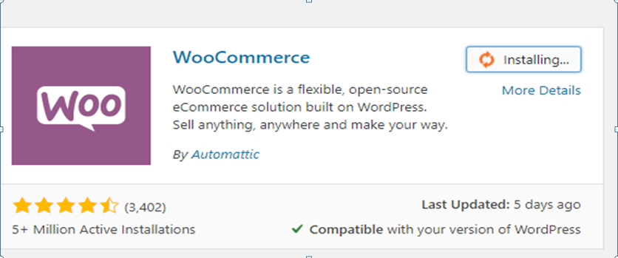

**3.Sau khi cài đặt nhấn Activate để tiến hành Store setup, điền đầy đủ thông tin sau đó nhất Let go.**

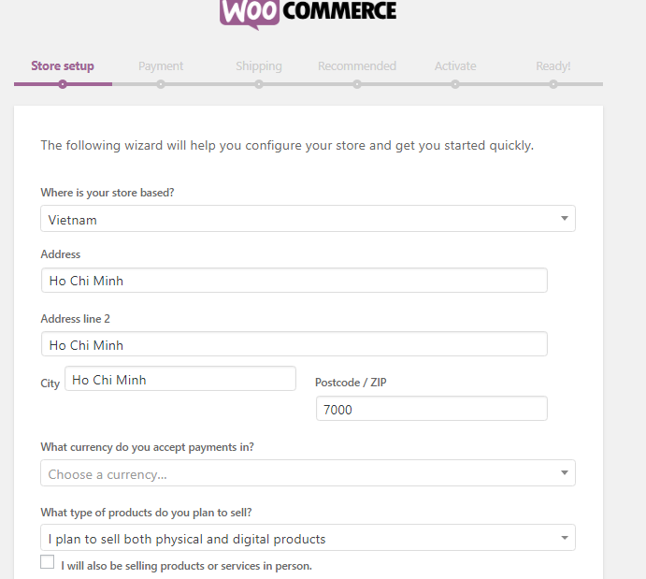

**3.1.Chọn phương thức thanh toán sau đó continue.**

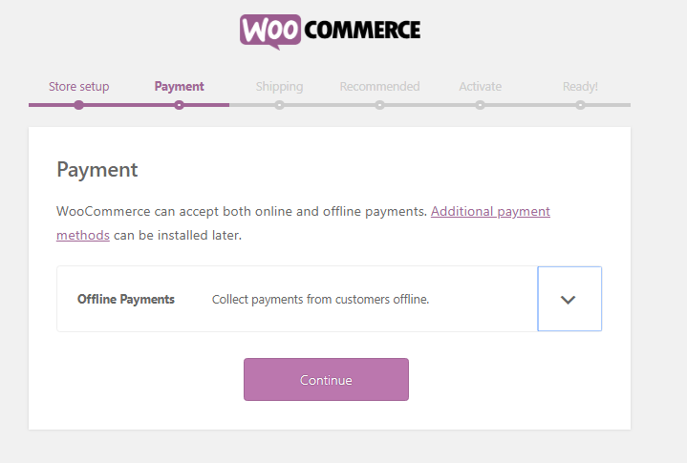

**3.2. Chọn phương thức vận chuyển**

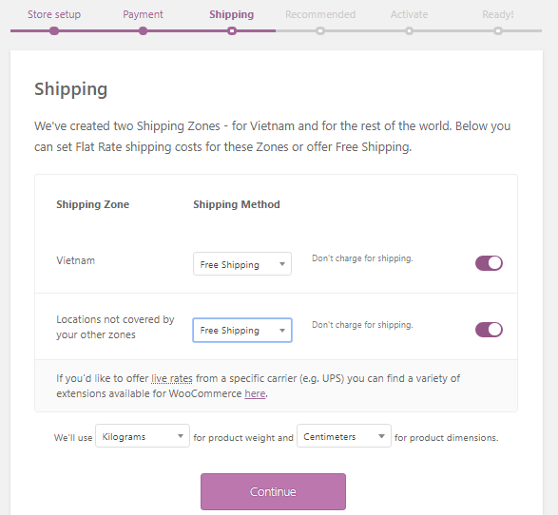

**3.3.Chọn các đề xuất cho WooCommerce của bạn**

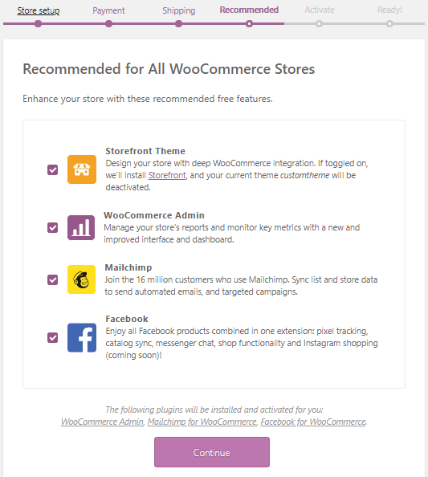

**3.4.** **Kết nối với Jetpack để kích hoạt các tính năng bổ sung**

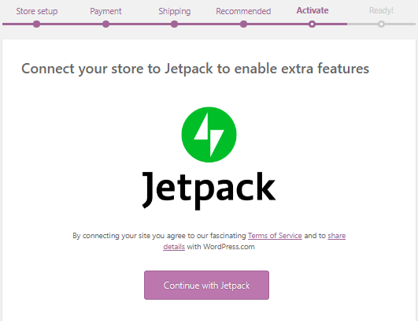

**4.Cài đặt xong nhấn View & Customize để xem kết quả**

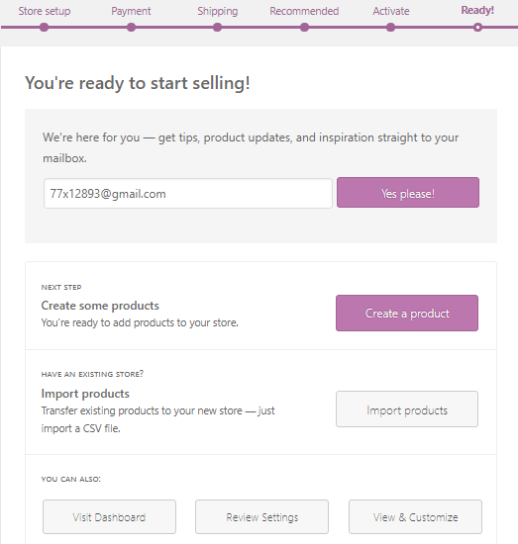

**5.Kết quả sau khi cài đặt thành công**

